Міністерство освіти і науки України

Черкаський державний технологічний університет

Кафедра інформаційної безпеки та комп’ютерної інженерії

**З В І Т**

**з лабораторної роботи № 3**

**на тему: «Командний цикл процесора»**

**з дисципліни: «Архітектура комп’ютера»**

ПЕРЕВІРИВ: ВИКОНАВ:

ст. викладач студенти групи КМ-175

Гресько С.О. Косенко Андрій

_______________ _____________

(оцінка) ( підпис)

_______________

( дата, підпис)

ЧЕРКАСИ 2018

**Тема:** Командний цикл процесора.

**Мета роботи:** Виконати послідовність команд, зареєструвавши зміни стану процесора і пам'яті на мікрокомандному рівню.

**Теоретичні відомості**

Реалізація програми в ЕОМ зводиться до послідовного виконання

команд. Кожна команда, у свою чергу, виконується як послідовність мікрокоманд, що реалізують елементарні дії над операційними елементами процесора.

У програмній моделі навчальної ЕОМ передбачений **Режим мікрокоманд**, в якому дія командного циклу реалізується і відображається на рівні мікрокоманд. Список мікрокоманд поточної команди виводиться у спеціальному вікні **Мікрокомандний рівень**.

**Завдання**

**Завдання 1**

Виконати знову послідовність команд по варіанту завдання 1 (див. табл. 1.3), але в режимі **Шаг**. Зареєструвати зміни стану процесора і пам'яті у формі табл. 5.1, в якій наведені стани ЕОМ при виконанні прикладу 1.

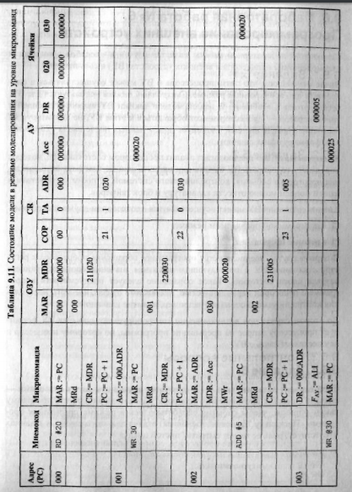

**Завдання 2**

Записати послідовність мікрокоманд для наступних команд моделі навчальної ЕОМ:

ADD #16

WR 8

WR @8

JS 001

ADD #16

WR 8

WR @8

JS 001

**ВИКОНАННЯ РОБОТИ:**

**Завдання 1**

|  |  |  |  |  |  |  |  |  |  |  |  |
| --- | --- | --- | --- | --- | --- | --- | --- | --- | --- | --- | --- |
| Адрес  (PC) | Мнемокод | Мікрокоманда | ОЗУ | | CR | | | AY | | Ячейки | |
| MAR | MDR | COP | TA | ADR | ACC | DR | 008 | 013 |
| 000 | IN | MAR:=PC | 000 | 000000 | 00 | 0 | 000 | 000000 | 000000 | 000000 | 000000 |
|  |  | MRd |  | 010000 |  |  |  |  |  |  |  |
|  |  | CR:=MDR |  |  | 01 |  |  |  |  |  |  |
|  |  | PC:=PC+1 |  |  |  |  |  |  |  |  |  |
| 001 |  | Acc:=IR |  |  |  |  |  | 100029 |  |  |  |
|  | ADD #16 | MAR:=PC | 001 |  |  |  |  |  |  |  |  |
|  |  | MRd |  | 231016 |  |  |  |  |  |  |  |
|  |  | CR:=MDR |  |  | 23 | 1 | 016 |  |  |  |  |
|  |  | PC:=PC+1 |  |  |  |  |  |  |  |  |  |
| 002 |  | DR := ADR |  |  |  |  |  |  | 000016 |  |  |
|  |  | ALU 🡨COP |  |  |  |  |  | 100013 |  |  |  |
|  |  | Start ALU |  |  |  |  |  |  |  |  |  |
|  | WR 8 | MAR:=PC | 002 |  |  |  |  |  |  |  |  |
|  |  | MRd |  | 220008 |  |  |  |  |  |  |  |
|  |  | CR:=MDR |  |  | 22 | 0 | 008 |  |  |  |  |
|  |  | PC:=PC+1 |  |  |  |  |  |  |  |  |  |
| 003 |  | MAR := ADR | 008 |  |  |  |  |  |  |  |  |
|  |  | MDR := Acc |  | 100013 |  |  |  |  |  |  |  |
|  |  | MWr |  |  |  |  |  |  |  | 100013 |  |
|  | WR @8 | MAR:=PC | 003 |  |  |  |  |  |  |  |  |
|  |  | MRd |  | 222008 |  |  |  |  |  |  |  |
|  |  | CR:=MDR |  |  |  | 2 |  |  |  |  |  |
|  |  | PC:=PC+1 |  |  |  |  |  |  |  |  |  |
| 004 |  | MAR := ADR | 008 |  |  |  |  |  |  |  |  |
|  |  | MRd |  | 100013 |  |  |  |  |  |  |  |
|  |  | RA := MDR |  |  |  |  |  |  |  |  |  |
|  |  | MAR := RA | 013 |  |  |  |  |  |  |  |  |
|  |  | MDR := Acc |  |  |  |  |  | 100013 |  |  |  |
|  |  | MWr |  |  |  |  |  |  |  |  | 100013 |
|  | JS 001 | MAR:=PC | 004 |  |  |  |  |  |  |  |  |
|  |  | MRd |  | 130001 |  |  |  |  |  |  |  |
|  |  | CR:=MDR |  |  | 13 | 0 | 001 |  |  |  |  |
|  |  | PC:=PC+1 |  |  |  |  |  |  |  |  |  |
| 001 |  | JS |  |  |  |  |  |  |  |  |  |
|  | ADD #16 | MAR:=PC | 001 |  |  |  |  |  |  |  |  |
|  |  | MRd |  | 231016 |  |  |  |  |  |  |  |
|  |  | CR:=MDR |  |  | 23 | 1 | 016 |  |  |  |  |
|  |  | PC:=PC+1 |  |  |  |  |  |  |  |  |  |
| 002 |  | DR := ADR |  |  |  |  |  |  | 000016 |  |  |
|  |  | ALU 🡨COP |  |  |  |  |  |  |  |  |  |
|  |  | Start ALU |  |  |  |  |  | 000003 |  |  |  |
|  | WR 8 | MAR:=PC | 002 |  |  |  |  |  |  |  |  |
|  |  | MRd |  | 220008 |  |  |  |  |  |  |  |
|  |  | CR:=MDR |  |  | 22 | 0 | 008 |  |  |  |  |
|  |  | PC:=PC+1 |  |  |  |  |  |  |  |  |  |
| 003 |  | MAR := ADR | 008 |  |  |  |  |  |  |  |  |
|  |  | MDR := Acc |  | 000003 |  |  |  |  |  |  |  |
|  |  | MWr |  |  |  |  |  |  |  | 000003 |  |
|  | WR @8 | MAR:=PC | 003 |  |  |  |  |  |  |  |  |
|  |  | MRd |  | 222008 |  |  |  |  |  |  |  |
|  |  | CR:=MDR |  |  |  | 2 |  |  |  |  |  |
|  |  | PC:=PC+1 |  |  |  |  |  |  |  |  |  |
| 004 |  | MAR := ADR | 008 |  |  |  |  |  |  |  |  |
|  |  | MRd |  | 000003 |  |  |  |  |  |  |  |
|  |  | RA := MDR |  |  |  |  |  |  |  |  |  |
|  |  | MAR := RA | 003 |  |  |  |  |  |  |  |  |
|  |  | MDR := Acc |  |  |  |  |  | 000003 |  |  |  |
|  |  | MWr |  |  |  |  |  |  |  |  | 000003 |
|  | JS 001 | MAR:=PC | 004 |  |  |  |  |  |  |  |  |
|  |  | MRd |  | 130001 |  |  |  |  |  |  |  |
|  |  | CR:=MDR |  |  | 13 | 0 | 001 |  |  |  |  |
|  |  | PC:=PC+1 |  |  |  |  |  |  |  |  |  |
| 005 |  | JS |  |  |  |  |  |  |  |  |  |

**Завдання 2**

**1. ADD #16**

00 MAR := PC

01 --> MRd

02 CR := MDR

03 PC := PC+1

04 DR := ADR

05 ALU <-- COP

06 Start ALU

07 END_COMMAND

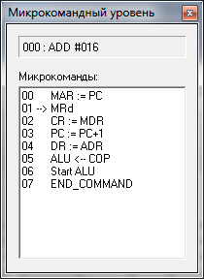

2. **WR 8**

00 MAR := PC

01 --> MRd

02 CR := MDR

03 PC := PC+1

04 MAR := ADR

05 MDR := Acc

06 MWr

07 END_COMMAND

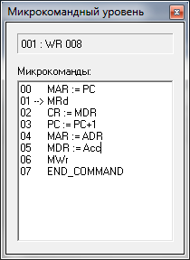

3**. WR @8**

00 MAR := PC

01 --> MRd

02 CR := MDR

03 PC := PC+1

04 MAR := ADR

05 MRd

06 RA := MDR

07 MAR := RA

08 MDR := Acc

09 MWr

10 END_COMMAND

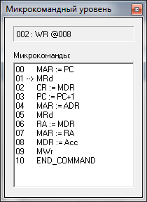

4. **JS 001**

00 MAR := PC

01 --> MRd

02 CR := MDR

03 PC := PC+1

04 JS

05 END_COMMAND

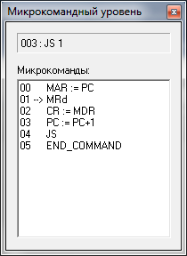

5. **ADD #16**

00 MAR := PC

01 --> MRd

02 CR := MDR

03 PC := PC+1

04 DR := ADR

05 ALU <-- COP

06 Start ALU

07 END_COMMAND

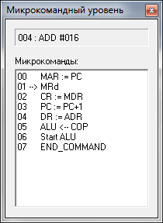

6**. WR 8**

00 MAR := PC

01 --> MRd

02 CR := MDR

03 PC := PC+1

04 MAR := ADR

05 MDR := Acc

06 MWr

07 END_COMMAND

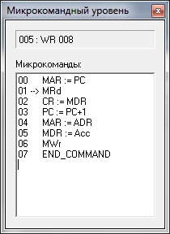

7**. WR @8**

00 MAR := PC

01 --> MRd

02 CR := MDR

03 PC := PC+1

04 MAR := ADR

05 MRd

06 RA := MDR

07 MAR := RA

08 MDR := Acc

09 MWr

10 END_COMMAND

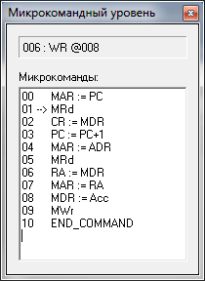

8. **JS 001**

00 MAR := PC

01 --> MRd

02 CR := MDR

03 PC := PC+1

04 JS

05 END_COMMAND

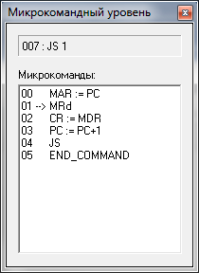

***Висновок:*** виконав послідовність команд, зареєструвавши зміни стану процесора і пам'яті на мікрокомандному рівнi.